《计算方法》实验报告
学号 | 2018211992 | 姓名 | 葛文琪 | 班级 | 计算机科学与技术18-3
实验项目名称
一、实验名称
(1) 熟悉非线性方程求根简单迭代法，牛顿迭代及牛顿下山法
(2) 能编程实现简单迭代法，牛顿迭代及牛顿下山法
(3) 认识选择迭代格式的重要性
(4) 对迭代速度建立感性的认识；分析实验结果体会初值对迭代的影响
- 实验目的：
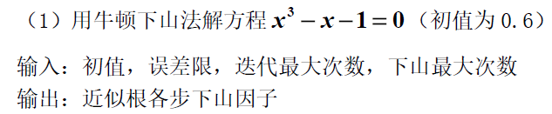
- 实验内容及要求

- 实验原理及算法描述
- Lagrange插值法的基本原理：

- Lagrange插值算法描述：(也可以是算法流程图)
步骤1： 构造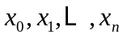处的插值基函数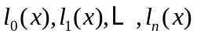，其中，插值节点处的插值基函数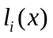为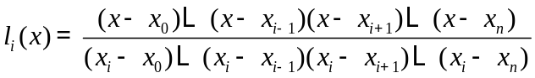；
步骤2：以作为的系数，使得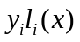通过插值点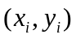；
步骤3：把所有的线性叠加，得到通过所有插值点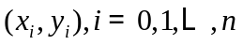的插值函数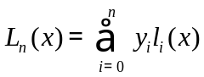。
Lagrange插值伪代码：
给定个插值点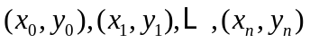的情况下，求插值函数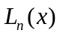在点处的函数值。
/*输入参数
*x=(x₀,x_{1,….,}x_{n}), 插值节点
*y=(y₀,y₁,…,y_{n}); 被插函数f(x)在插值节点处的函数值
*t 求插值函数L_{n} (x)在t处的函数值
*返回值 插值函数L_{n} (x)在t处的函数值
*/
- 程序代码及实验结果
- 主程序
import math

def func(x):
return 1/(1+x*x)

def divde(a,b,n):
h = abs(a-b)/n
X = []
Y = []
for i in range(0,n+1):
X.append(a + h*i)
Y.append(func(X[i]))
return X,Y

def Fenduan(a,b,n,x):
h = abs(a-b)/n
num = math.floor(abs(x - a)/h)
X,Y = divde(a,b,n)
res = Y[num]*(x - X[num +1])/(X[num] - X[num +1]) + Y[num+1]*(x - X[num])/(X[num+1] - X[num])
return res

def Lagrange(a,b,x,n):
t = 0
y = 0
k = 0
X,Y = divde(a,b,n)
for k in range(0,n+1):
t = 1
for j in range(0,n+1):
if j != k :
t *= (x- X[j])/(X[k] - X[j])
y += t*Y[k]
return y

def calErr(cal,x):
return func(x) - cal

def formatChange(x):
return format(x,'.6f')

import matplotlib.pyplot as plt
import numpy as np

def showRunger(a,b,n,Arr):
X,Y = divde(a,b,n)
Ry = []
rx = np.arange(-5, 5, 0.01)
y = func(rx)
plt.plot(rx, y, linewidth=3,c = 'y',label='y = 1/(1+x^2)')
plt.legend()
for i in Arr:
Ry = Lagrange(a, b, rx, i)
plt.plot(rx, Ry, label='Runger n= ' + str(i))
plt.legend()
plt.show()

def showDifferRunger(a,b,Arr):
for i in Arr:
showRunger(a,b,i)

def main():
print("X".ljust(10) + "y(精确)".ljust(10) +"y(拉格朗日)".ljust(10)+"y(分段线性)".ljust(10)+"误差(拉格朗日)".ljust(10)+"误差(分段线性)".ljust(10))
l05 = Lagrange(-5,5,0.5,10)
f05 = Fenduan(-5,5,10,0.5)
print(formatChange(0.5).ljust(10) + formatChange(func(0.5)).ljust(12)+ formatChange(l05).ljust(14) + formatChange(f05).ljust(12) + formatChange(calErr(l05,0.5)).ljust(15) + formatChange(calErr(f05,0.5)).ljust(12) )
l45 = Lagrange(-5, 5, 4.5, 10)
f45 = Fenduan(-5, 5, 10, 4.5)
print(formatChange(4.5).ljust(10) + formatChange(func(4.5)).ljust(12)+ formatChange(l45).ljust(14) + formatChange(f45).ljust(12) + formatChange(calErr(l45,4.5)).ljust(15) + formatChange(calErr(f45,4.5)).ljust(12) )
Arr = [3,5,7,10,15]
# showDifferRunger(-5,5,Arr)
showRunger(-5,5,10,Arr)

if __name__ == '__main__':
main()

- Lagrange插值子程序:
function y=lagr1(x0,y0,x)%x0为插值点的向量,y0为插值点处的函数值向量,x为未知的点..............

实验结果：
………………. 。如图一所示。
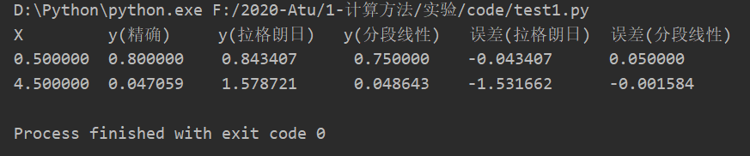

图1

2
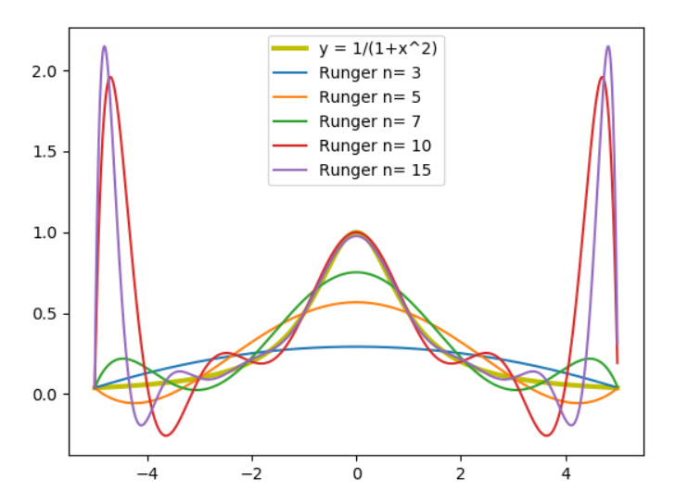
- 实验总结
- 拉格朗日插值在高次插值时同原函数偏差大、存在龙格现象，高次插值多项式不收敛。
- …………
- ………
五、教师评语（或成绩）

教师签字 ：

